Отчёт по лабораторной работе №7:

Командная оболочка Midnight Commander

Коротков Андрей Романович

Table of Contents

# 1 Цель работы

Освоить основные возможности командной оболочки Midnight Commander. Приобрести навыки практической работы по просмотру каталогов и файлов; манипуляций с ними.

# 2 Задание

## 2.1 Задание по mc

1. Изучить информацию о mc, вызвав в командной строке man mc.
2. Запустить из командной строки mc, изучите его структуру и меню.
3. Выполнить несколько операций в mc, используя управляющие клавиши (операции с панелями; выделение/отмена выделения файлов, копирование/перемещение файлов, получение информации о размере и правах доступа на файлы и/или каталоги и т.п.)
4. Выполнить основные команды меню левой (или правой) панели. Оценить степень подробности вывода информации о файлах.
5. Используя возможности подменю Файл, выполнить:
   1. просмотр содержимого текстового файла;
   2. редактирование содержимого текстового файла (без сохранения результатов редактирования);
   3. создание каталога;
   4. копирование файлов в созданный каталог.
6. С помощью соответствующих средств подменю Команда осуществить:
   1. поиск в файловой системе файла с заданными условиями (например, файла с расширением .c или .cpp, содержащего строку main);
   2. выбор и повторение одной из предыдущих команд;
   3. переход в домашний каталог;
   4. анализ файла меню и файла расширений.
7. Вызвать подменю Настройки. Освоить операции, определяющие структуру экрана mc (Full screen, Double Width, Show Hidden Files и т.д.)

## 2.2 Задание по встроенному редактору mc

1. Создать текстовой файл text.txt.
2. Открыть этот файл с помощью встроенного в mc редактора.
3. Вставить в открытый файл небольшой фрагмент текста, скопированный из любого другого файла или Интернета.
4. Проделать с текстом следующие манипуляции, используя горячие клавиши:
   1. Удалить строку текста.
   2. Выделить фрагмент текста и скопировать его на новую строку.
   3. Выделить фрагмент текста и перенести его на новую строку.
   4. Сохранить файл.
   5. Отменить последнее действие.
   6. Перейти в конец файла (нажав комбинацию клавиш) и написать некоторый текст.
   7. Перейти в начало файла (нажав комбинацию клавиш) и написать некоторый текст.
   8. Сохранить и закрыть файл.
5. Открыть файл с исходным текстом на некотором языке программирования (например C или Java)
6. Используя меню редактора, включить подсветку синтаксиса, если она не включена, или выключить, если она включена.

# 3 Выполнение лабораторной работы

## 3.1 Задание по mc

### 3.1.1 Задание 1

Вводим команду **man mc** , изучаем руководство.

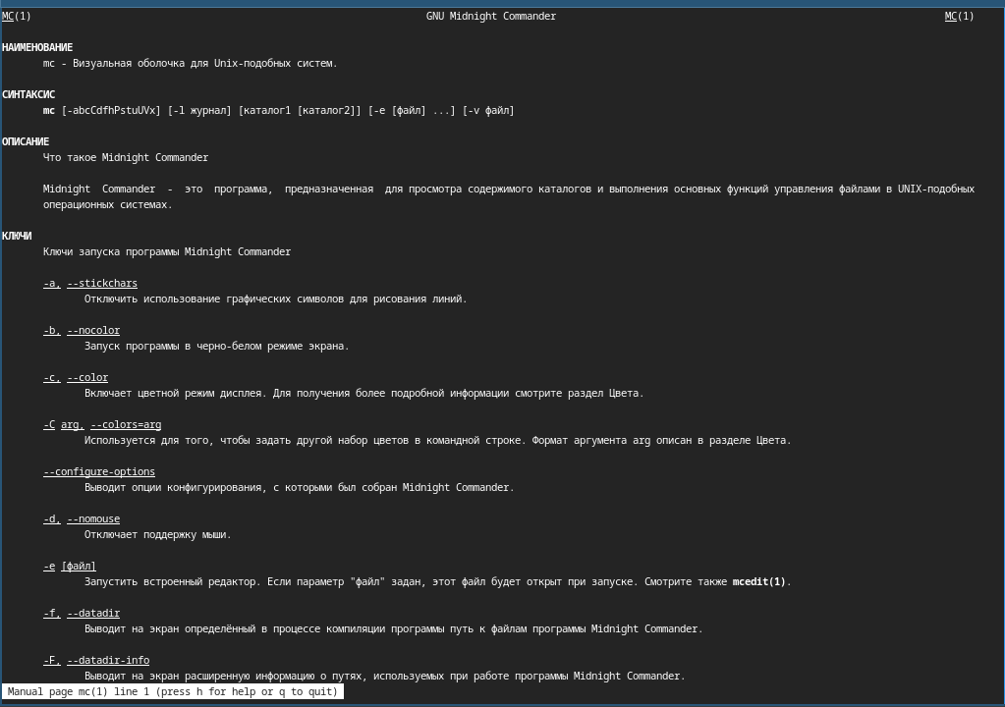

Рис. 1: Руководство по mc

### 3.1.2 Задание 2

Запускаем mc соответсвующей командой - изучаем его структуру и меню.

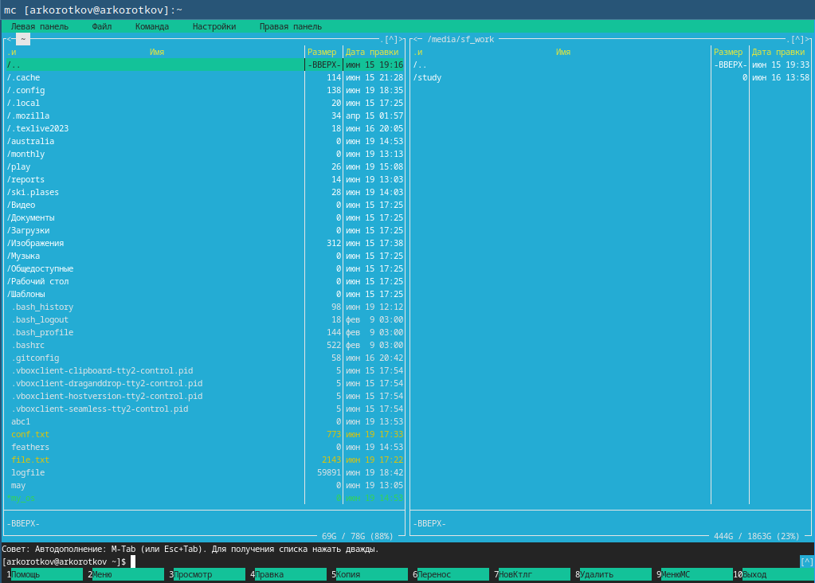

Рис. 2: Структура и меню mc

### 3.1.3 Задание 3

Переключение между панелями осуществляется нажатием клавиши *Tab*. В верхнем выпадающем меню можно выбрать режим отображения для панели.

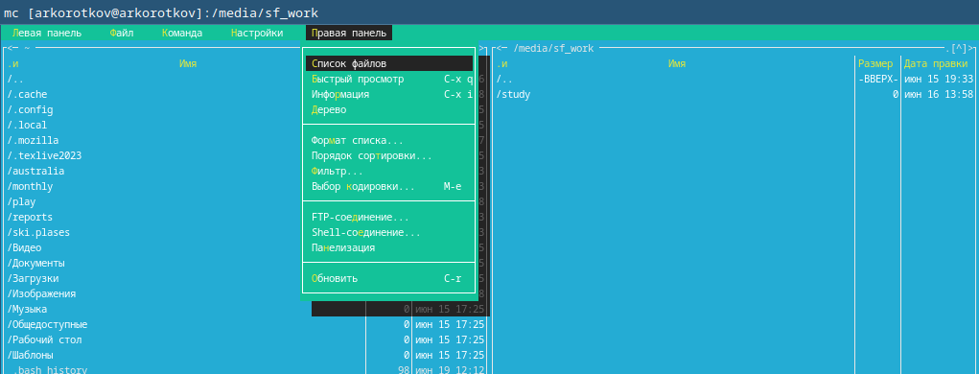

Рис. 3: Переключение панели

Выделение и отмена выделения файлов осуществляется через клавишу *Shift* или *пр.кнопку мыши*

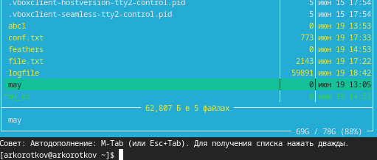

Рис. 4: Выделение файлов

Копирование файлов осуществляется нажатием клавиши *F5*

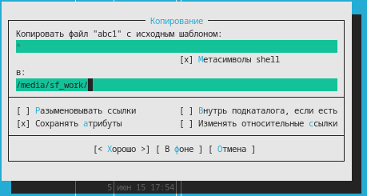

Рис. 5: Копирование файлов

Перенос файлов осуществляется нажатием клавиши *F6*

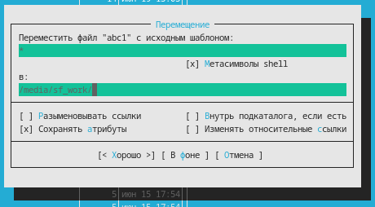

Рис. 6: Перенос файлов

Для отображения информации о выбранном файле/каталоге необходимо переключить режим отображения для одной из панелей

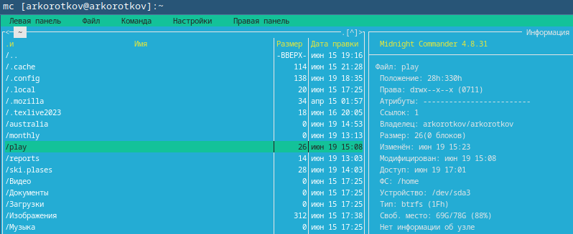

Рис. 7: Информация о каталоге

### 3.1.4 Задание 4

Команды панелей позволяют получить сводную информацию по файлам, проводить сравнение файлов и каталогов. Например можно быстро просмотреть содержание файла наведя на него фокус.

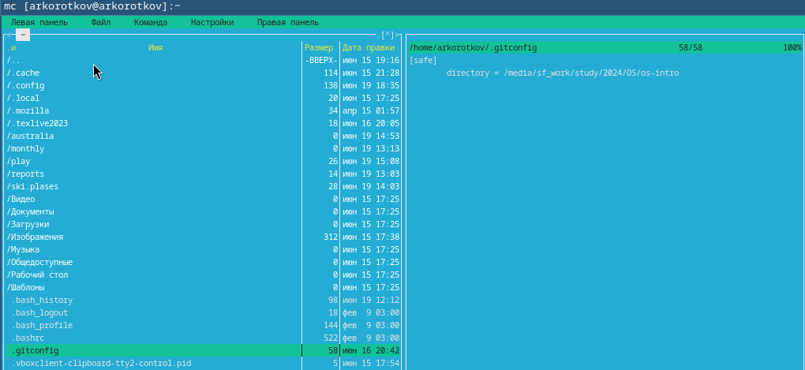

Рис. 8: Отображение содержания файла на одной из панелей

### 3.1.5 Задание 5

Просмотр содержимого текстового файла посредством подменю Файл.

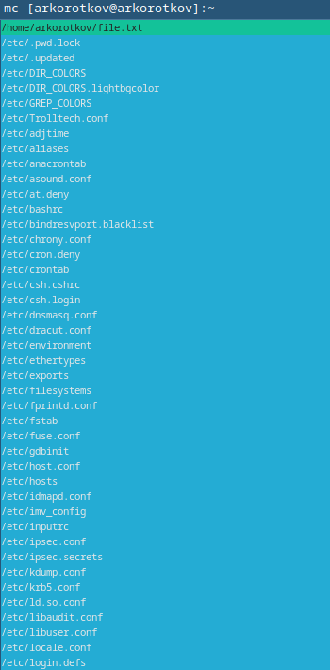

Рис. 9: Просмотр содержимого файла

Редактирование содержимого текстового файла посредством подменю Файл.

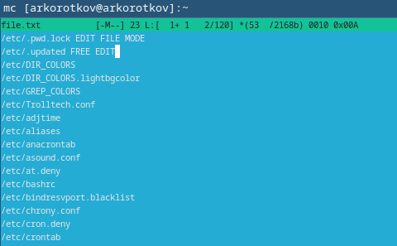

Рис. 10: Редактирование содержимого файла

Создание каталога посредством подменю Файл.

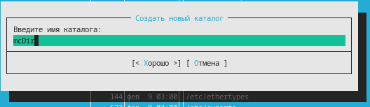

Рис. 11: Создание каталога

Копирование файлов в созданный каталог посредством подменю Файл.

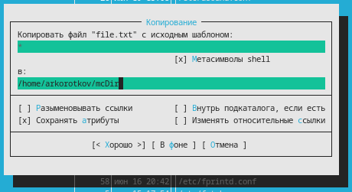

Рис. 12: Копирование файлов в каталог

### 3.1.6 Задание 6

Поиск в файловой системе файла с заданными условиями: файл с расширением .c или .cpp, содержащего строку main посредством подменю Команда.

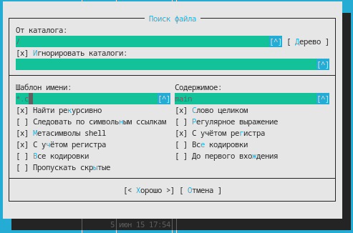

Рис. 13: Выполнение поиска в файловой системе с заданными параметрами

Выбор и повторение одной из предыдущих команд посредством подменю Команда.

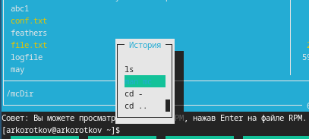

Рис. 14: История выполнения команд

Переход в домашний каталог посредством подменю Команда.

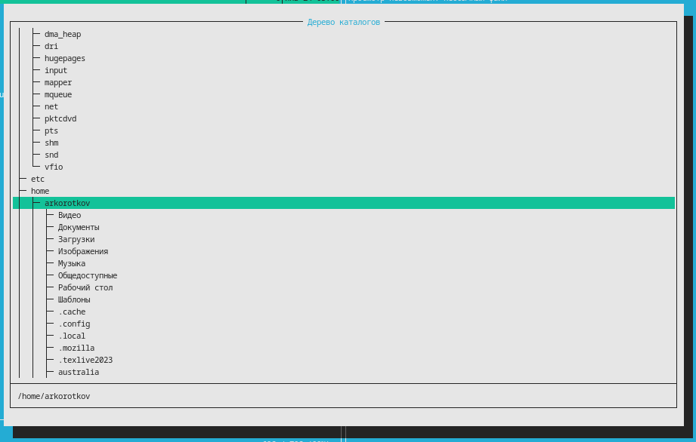

Рис. 15: Древо каталогов

Просмотр файла меню и файла расширений посредством подменю Команда.

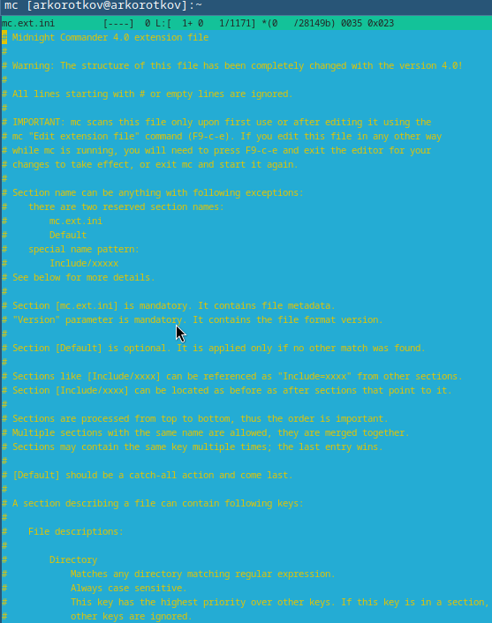

Рис. 16: Содержание файла расширений

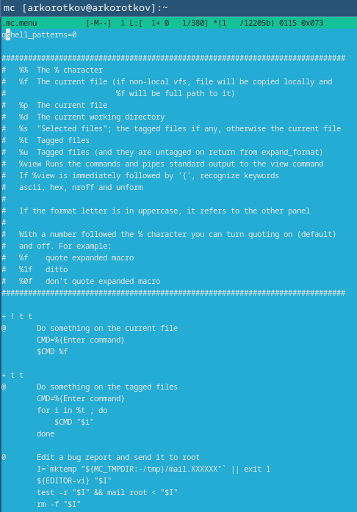

Рис. 17: Содержание файла меню

### 3.1.7 Задание 7

Вызвав подменю Настройки можно настроить положение панелей, оформление mc и отображение информации.

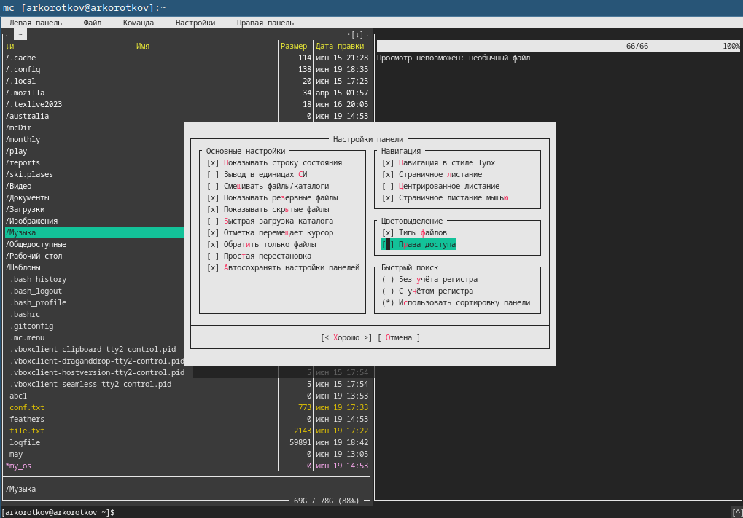

Рис. 18: Пример одного из окон настройки

## 3.2 Задание по встроенному редактору mc

### 3.2.1 Задание 1

Создадим текстовый файл text.txt .

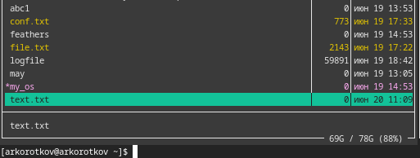

Рис. 19: Создан текстовый файл

### 3.2.2 Задание 2

Откроем файл text.txt с помощью редактора mc.

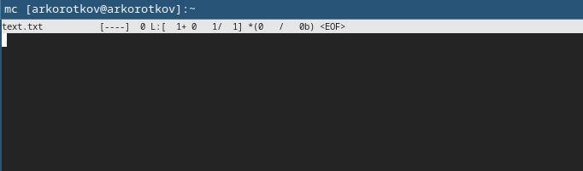

Рис. 20: Редактирование файла

### 3.2.3 Задание 3

Вставим небольшой текст со страницы википедии в файл text.txt

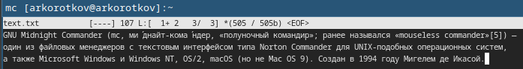

Рис. 21: Вставка текста в файл

### 3.2.4 Задание 4

Удалим строку текста использовав комбинацию клавиш *Ctrl+y*.

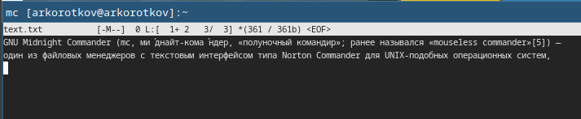

Рис. 22: Удаление строки

Выделим фрагмент текста клавишей *F3* и скопируем нажатием клавиши *F5*.

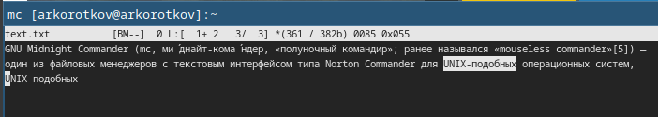

Рис. 23: Копирование и вставка фрагмента текста

Выделим фрагмент текста и перенесём нажатием клавиши *F6*.

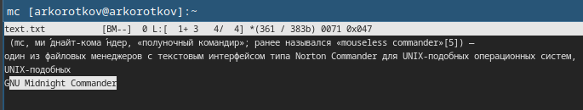

Рис. 24: Перенос фрагмента текста

Сохраним файл нажав клавишу *F2*.

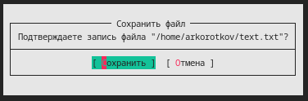

Рис. 25: Сохранение файла

Отменим последнее действие нажатием комбинации клавиш *Ctrl+u*.

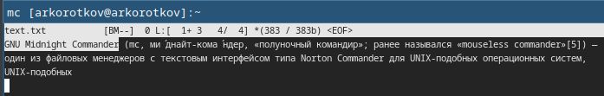

Рис. 26: Отмена действия

Перейдём в конец файла комбинацией клавиш *Ctrl+End*.

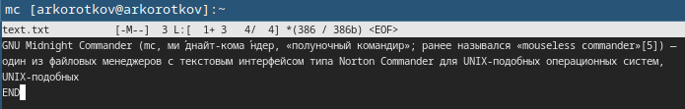

Рис. 27: Переход в конец файла

Перейдём в начало файла комбинацией клавиш *Ctrl+Home*.

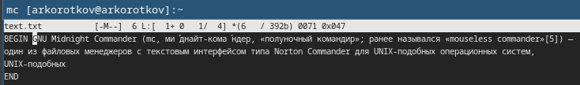

Рис. 28: Переход в начало файла

Сохраним и закроем файл нажав клавишу *F10*.

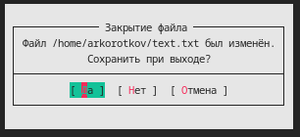

Рис. 29: Закрытие и сохранение файла

### 3.2.5 Задание 5

Откроем файл с исходным текстом на языке программирования C#.

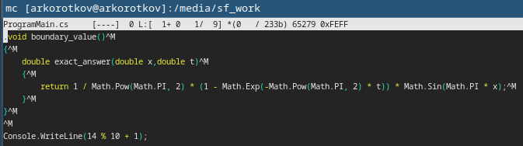

Рис. 30: Файл с текстом на языке программирования

### 3.2.6 Задание 6

Выключим подсветку синтаксиса комбицией клавищ *Ctrl+s*.

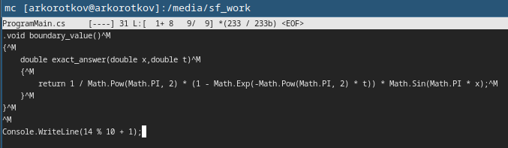

Рис. 31: Выключение подсветки синтаксиса

# 4 Выводы

В ходе данной лабораторной работы я освоил основные возможности командной оболочки Midnight Commander. Приобрёл навыки практической работы по просмотру каталогов и файлов; манипуляций с ними.

# 5 Ответы на контрольные вопросы

**1.**Основные режимы работы в mc:

* Панельный режим - это основной режим работы mc, в котором отображаются две панели. Панели могут отображать информацию в различных форматах, таких как полное, краткое или детализированное представление файлов и директорий.
* Режим просмотра файлов - в этом режиме mc позволяет просматривать содержимое файлов.
* Режим редактирования файлов - можно использовать для редактирования текстовых файлов.
* Режим командной строки - внизу экрана пользователь может вводить команды оболочки (shell).
* Режим работы с архивами - позволяет работать с архивами как с обычными директориями.

**2.Копирование файлов**

Команда shell: cp source_file destination_directory/

Меню/Клавиши в mc:

Выбрать файл и нажать F5, затем указать путь назначения и нажать Enter.

**Перемещение файлов**

Команда shell: mv source_file destination_directory/

Меню/Клавиши в mc:

Выбрать файл и нажать F6, затем указать путь назначения и нажать Enter.

**Удаление файлов**

Команда shell: rm file_name

Меню/Клавиши в mc:

Выберать файл и нажать F8, затем подтвердить удаление.

**Просмотр содержимого файла**

Команда shell: cat file_name

Меню/Клавиши в mc:

Выбрать файл и нажать F3 для просмотра.

**Редактирование файла**

Команда shell: nano file_name

Меню/Клавиши в mc:

Выбрать файл и нажать F4 для редактирования.

**Создание директории**

Команда shell: mkdir directory_name

Меню/Клавиши в mc:

Нажать F7, затем ввести имя новой директории и нажать Enter.

**Поиск файлов**

Команда shell: find /path -name “file_name”

Меню/Клавиши в mc:

Нажать F9 (меню), выбрать “Команды” -> “Найти файл”, затем ввести критерии поиска.

**3.**Команды меню Панелей:

* Подпункт меню Быстрый просмотр позволяет выполнить быстрый просмотр содержимого панели.
* Подпункт меню Информация позволяет посмотреть информацию о файле или каталоге.

В меню каждой (левой или правой) панели можно выбрать Формат списка:

* стандартный — выводит список файлов и каталогов с указанием размера и времени правки;
* ускоренный — позволяет задать число столбцов, на которые разбивается панель при выводе списка имён файлов или каталогов без дополнительной информации;
* расширенный — помимо названия файла или каталога выводит сведения о правах доступа, владельце, группе, размере, времени правки;
* определённый пользователем — позволяет вывести те сведения о файле или каталоге, которые задаст сам пользователь.
* Подпункт меню Порядок сортировки позволяет задать критерии сортировки при выводе списка файлов и каталогов: без сортировки, по имени, расширенный, время правки, время доступа, время изменения атрибута, размер, узел.

**4.**В меню Файл содержит перечень команд, которые могут быть применены к одному или нескольким файлам или каталогам. Команды меню Файл:

* Просмотр — позволяет посмотреть содержимое текущего (или выделенного) файла без возможности редактирования.
* Просмотр вывода команды — функция запроса команды с параметрами (аргумент к текущему выбранному файлу).
* Правка — открывает текущий (или выделенный) файл для его редактирования.
* Копирование — осуществляет копирование одного или нескольких файлов или каталогов в указанное пользователем во всплывающем окне место.
* Права доступа — позволяет указать (изменить) права доступа к одному или нескольким файлам или каталогам.
* Жёсткая ссылка — позволяет создать жёсткую ссылку к текущему (или выделенному) файлу.
* Символическая ссылка — позволяет создать символическую ссылку к текущему (или выделенному) файлу.
* Владелец/группа — позволяет задать (изменить) владельца и имя группы для одного или нескольких файлов или каталогов.
* Права (расширенные) — позволяет изменить права доступа и владения для одного или нескольких файлов или каталогов.
* Переименование — позволяет переименовать (или переместить) один или несколько файлов или каталогов.
* Создание каталога — позволяет создать каталог.
* Удалить — позволяет удалить один или несколько файлов или каталогов.
* Выход — завершает работу mc.

**5.**В меню Команда содержатся более общие команды для работы с mc. Команды меню Команда:

* Дерево каталогов — отображает структуру каталогов системы.
* Поиск файла — выполняет поиск файлов по заданным параметрам
* Переставить панели — меняет местами левую и правую панели.
* Сравнить каталоги — сравнивает содержимое двух каталогов.
* Размеры каталогов — отображает размер и время изменения каталога.
* История командной строки — выводит на экран список ранее выполненных в оболочке команд.
* Каталоги быстрого доступа — при вызове выполняется быстрая смена текущего каталога на один из заданного списка.
* Восстановление файлов — позволяет восстановить файлы на файловых системах ext2 и ext3.
* Редактировать файл расширений — позволяет задать с помощью определённого синтаксиса действия при запуске файлов с определённым расширением.
* Редактировать файл меню — позволяет отредактировать контекстное меню пользователя, вызываемое по клавише F2.
* Редактировать файл расцветки имён — позволяет подобрать оптимальную для пользователя расцветку имён файлов в зависимости от их типа.

**6.**Меню Настройки содержит ряд дополнительных опций по внешнему виду и функциональности mc. Меню Настройки содержит:

* Конфигурация — позволяет скорректировать настройки работы с панелями.
* Внешний вид и Настройки панелей — определяет элементы (строка меню, командная строка, подсказки и прочее), отображаемые при вызове mc, а также геометрию расположения панелей и цветовыделение.
* Биты символов — задаёт формат обработки информации локальным терминалом.
* Подтверждение — позволяет установить или убрать вывод окна с запросом подтверждения действий при операциях удаления и перезаписи файлов, а также при выходе из программы.
* Распознание клавиш — диалоговое окно используется для тестирования функциональных клавиш, клавиш управления курсором и прочее.
* Виртуальные ФС — настройки виртуальной файловой системы: тайм-аут, пароль и прочее.

**7.**Основные встроенные команды mc и их краткая характеристика:

* view - Открывает выбранный файл для просмотра.
* edit - открывает выбранный файл для редактирования.
* copy - копирует выбранные файлы в указанное место.
* move - реремещает выбранные файлы в указанное место.
* delete - удаляет выбранные файлы.
* user menu - показывает пользовательское меню с часто используемыми командами.

**8.**Основные из команд редактора mc и их краткая характеристика:

* Save - сохраняет текущий файл.
* Exit - закрывает редактор, предложив сохранить изменения, если они не сохранены.
* Find - осуществляет поиск строки текста в текущем файле.
* Replace - заменяет строки текста в текущем файле.
* Goto - перемещает курсор к указанной строке в файле.
* Copy - копирует выделенный текст в буфер.
* Cut - вырезает выделенный текст в буфер.
* Paste - вставляет текст из буфера в текущую позицию курсора.
* Undo - отменяет последнее действие.
* Redo - повторяет последнее отменённое действие.
* Begin/End - перемещает курсор в начало или конец файла.

**9.**Пользовательское меню - позволяет добавлять часто используемые команды и скрипты для быстрого доступа.

Файл меню пользователя(~/.config/mc/menu или ~/.mc/menu) - содержит определения пунктов меню. В этом файле можно указать команды, которые будут выполняться при выборе соответствующих пунктов меню.

Переменные и макросы - в пользовательском меню можно использовать переменные и макросы, такие как %f (имя текущего файла), %d (текущая директория) и другие, чтобы команды были более гибкими и контекстуальными.

**10.**Команды mc для текущего файла:

* Просмотр файла: F3 - Открывает текущий файл в режиме просмотра.
* Редактирование файла: F4 - Открывает текущий файл в редакторе.
* Копирование файла: F5 - Копирует текущий файл.
* Перемещение файла: F6 - Перемещает текущий файл.
* Удаление файла: F8 - Удаляет текущий файл.